Описание процедур

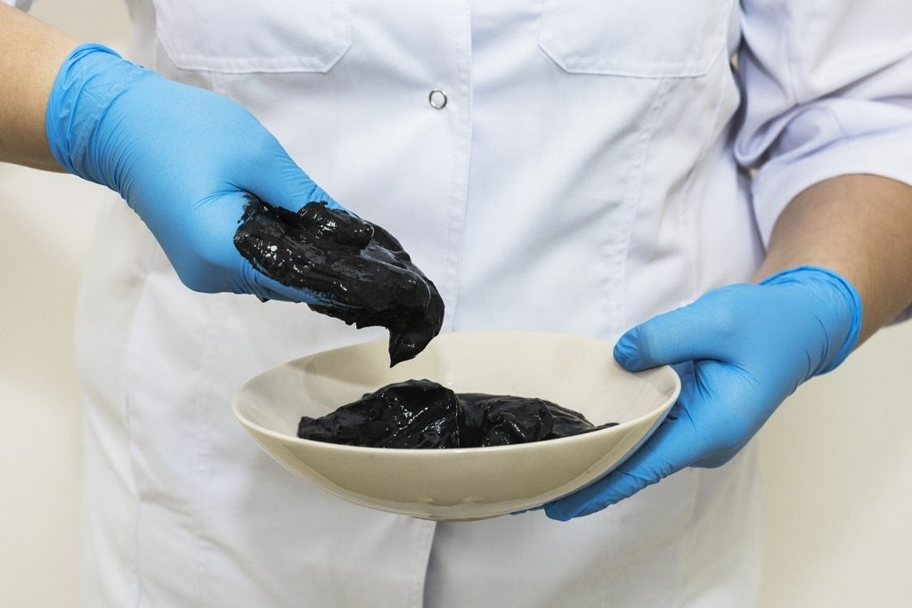 ГРЯЗЕЛЕЧЕНИЕ
Грязи обладают выраженным противовоспалительным, рассасывающим, болеутоляющим, действием. Они вызывают активизацию нейроэндокринной системы, способствуют нормализации реактивности организма. Грязевые аппликации ускоряют рассасывание спаек, рубцов при заболеваниях и травмах центральной и периферической нервной системы, улучшают условия регенерации (восстановления) периферических нервов, ослабляют болезненность нервных стволов, способствуют восстановлению двигательных функций. Применяют общие и местные грязевые аппликации.Грязелечению подлежат:
• болезни опорно-двигательного аппарата: ревматоидный артрит, дистрофически-обменные полиартриты, травматический артрит, переломы костей с замедленной консолидацией, оститы, периоститы, миозиты, тендовагиниты, спаечные процессы после оперативных вмешательств;
• заболевания периферической нервной системы (подострого периода).
Грязями лечат также невриты лицевого нерва, радикулиты, невралгии.
Эффективно грязелечение при:
• болезнях органов дыхания: бронхиальной астме в стадии ремиссии, хронических бронхитах, пневмониях;
• болезнях органов пищеварения: воспалительных заболеваниях желудка и кишечника вне фазы обострения, хронических гепатитах, хронических холециститах, хронических панкреатитах.
Неоценима роль грязелечения при:
• гинекологической патологии: хронические аднекситы, бесплодие;
• заболеваниях мужских половых органов: простатит, эпидидимит, бесплодие;
• урологических заболеваниях: пиелоцистит, цистит, цисталгия

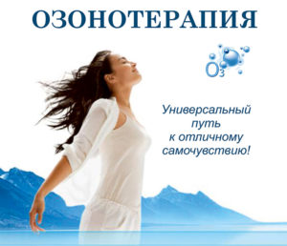ОЗОНОТЕРАПИЯ это внутривенное введение озонированного физиологического раствора.Физиологические изменения в организме:
- Идет расширение сосудов, главным образом мелких капилляров.
- Улучшается текучесть крови, снижается ее способность к тромбообразованию.
- Регулируется уровень холестерина.
- Улучшается процесс засыпания и качество сна.
- Стимулируется иммунитет.
- Снижается артериальное давление.
Показания к применению
- варикозное расширение вен, особенно с явлениями тромбоза
- атеросклероз сосудов нижних конечностей
- все трофические нарушения
- гипертония
- нарушения мозгового кровообращения, инфаркт миокарда в восстановительном периоде
- бессонница
- как элемент реабилитации в послеоперационном состоянии при сохраняющемся болевом синдроме
- болезненные месячные
- хронические заболевания не в остром периоде
- болевой синдром любой локализации
- боли в ногах, чувство тяжести, судороги в мышцах, «скручивающие» боли в ногах
Противопоказания: все заболевания крови и повышенная функция щитовидной железы (тиреотоксикоз).
Курс лечения 7-10 капельниц, повторные курсы проводят не чаще чем через 6 месяцев.
Перед проведением процедуры необходима консультация врача-озонотерапевта.

Магнитотурботрон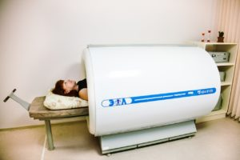
Общесистемное воздействие магнитотурботрона позволяет одновременно влиять на все системы организма. Магнитное поле аппарата оказывает слабое, не тепловое действие на организм, что позволяет исключить побочные явления и ограничить противопоказания к проведению магнитотерапии.
Показания для лечения:
- Нарушения функций опорно-двигательного аппарата (остеохондроз позвоночника, ревматоидный артрит, деформирующий остеоартроз, артриты, ушибы, эпикондилит).
- Психосоматические расстройства (синдром хронической усталости, вегетативно-сосудистая дистония, депрессивные и астенические состояния, неврозы).
- Заболевания нервной системы (последствия травм и нарушений кровообращения головного и спинного мозга, начальные проявления недостаточности кровоснабжения мозга, дисциркуляторная энцефалопатия, невропатии черепных и периферических нервов, эпилепсия, последствия нейроинфекций, малые мозговые дисфункции у детей).
- Артериальная гипертония, местные нарушения системы кровообращения застойного и отечного характера, сопровождающиеся изменениями гемодинамики магистральных сосудов микроциркуляции (облитерирующий эндартериит и атеросклероз сосудов конечностей, хроническая венозная недостаточность, в том числе с трофическими нарушениями, васкулиты с наличием трофических язв, мигрирующий тромбофлебит, геморрой, первичный и приобретенный лимфостаз).
- Заболевания органов пищеварения (не осложненные формы язвенной болезни желудка и двенадцатиперстной кишки, гастриты, холециститы, панкреатины, энтероколиты, состояния через 3-4 недели после операции на желудке и кишечнике).
- Заболевания органов дыхания (затяжная пневмония, бронхиальная астма, туберкулез легких, острые и хронические бронхиты, синуситы, фарингиты и тонзиллиты, ОРВИ).
- Заболевания желез внутренней секреции (сахарный диабет и его осложнения, увеличение щитовидной железы, гипоталамический синдром).
- Заболевания мочеполовой системы (мочекаменная болезнь, пиелонефрит, простатит, аденома простаты, острые и хронические аднекситы, сальпингоофориты, миома матки до 12 недель).
- Системные заболевания соединительной ткани.
- Кожные заболевания (экзема, нейродермит, псориаз, в т.ч. псориатический артрит).
- Наркомания (наркотический абстинентный синдром) алкоголизм.
- Иммунодефицитные состояния.
- Неоперабельные послеоперационные рецидивы и метастазы злокачественных новообразований.
- Местно распространённый рак молочной железы в фазе предоперационного лечения.
- Злокачественные опухоли молочной железы и других органов в послеоперационном периоде.
- Лимфоррея после обширных операций на молочной железе.
- Для предотвращения или снижения побочных эффектов (эритем, отеков, эпителиев) при лучевой терапии и химиотерапии.
- Лимфомы, лимфогранулематоз.
- Болевые синдромы при неоперабельных новообразованиях.
- Мастопатии при отсутствии показаний к хирургическому лечению.
Противопоказания для лечения:
- Беременность
- Декомпенсированная недостаточность кровообращения IIБ-Ш ст.
- Системные заболевания крови (лейкозы)
- Наличие инородных магнитных тел (например – кардиостимуляторов)
- Острые инфекционные заболевания
- Геморрагические вскулиты и другие патологические процессы, сопровождающиеся повышенной кровоточивостью
- Психические заболевания
- Индивидуальная непереносимость магнитотерапии
- Ранний постинфарктный период
- Тяжелое нестабильное течение ИБС
- Некомпенсированная глаукома
- Гипертиреоз

Подводный массаж (гидромассаж)
Воздействие на организм одновременно массажа и воды приносит очень большую пользу. Гидромассаж – это процедура, во время которой массаж проводится с помощью струй воды. Температура воды и давление струи определяются индивидуально. Для проведения этого вида массажа используют специальную ванну, наполненную теплой водой. Температура воды, как правило, колеблется от 35 до 37 градусов. Температура массирующей струи должна быть такой же, как и температура воды в самой ванне.
Для получения результата необходимо 15-30 сеансов массажа. Теплая вода вызывает расслабление мышц и позволяет механически влиять на более глубокие ткани. Такой массаж улучшает крово- и лимфообращение, способствует лучшему питанию ткани и стимулирует обмен веществ. Подводный душ-массаж помогает снизить лишний вес, восстановиться после травм опорно-двигательного аппарата, снять остаточные явления полиомиелита. Этот массаж назначают при отеках, некоторых гинекологических патологиях, заболеваниях периферической нервной системы, ангиоспазмах и т.д.

Душ Шарко
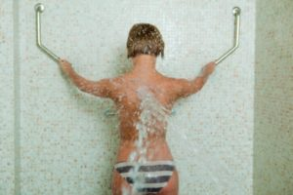
В настоящее время душ Шарко используют как в лечебных, так и в косметологических целях. Это душ ударного типа, он интенсивно воздействует на организм и обладает хорошим терапевтическим эффектом.
Душ Шарко хорошо стимулирует обмен веществ, улучшает крово- и лимфообращение, помогает справиться с ожирением и целлюлитом, улучшает фигуру, поднимает тонус. Его часто рекомендуют использовать после физических нагрузок. Категорически запрещается применять душ Шарко при варикозном расширении вен, сердечно-сосудистых заболеваниях, и заболеваниях кожи.
Курс массажа составляет 12-15 сеансов, которые проводят ежедневно или через день.

Сухие углекислые ванны
Суховоздушные углекислые ванны обладают теми же полезными свойствами, что и водные ванны, однако легче переносятся ввиду отсутствия нагрузочного действия воды на сердце и потому могут использоваться более тяжелыми больными, в частности, перенесшими инфаркт миокарда. Углекислому газу присущи различные механизмы биологического действия на организм человека. Непосредственное действие углекислого газа на кожу вызывает улучшение кровообращения, образование в ней многих биологически активных веществ, в результате чего улучшаются защитные свойства кожи, ускоряются процессы заживления, уменьшается зуд кожи и воспалительные явления. При этом «сухие» ванны полностью сохраняют физиологическое действие углекислого газа. Под влиянием сухих углекислых ванн происходит расширение мелких артерий, капилляров, что улучшает кровообращение различных органов, в том числе и мышцы сердца, повышая переносимость сердцем физических нагрузок, снижает повышенное артериальное давление.

Галокамера (соляная шахта)
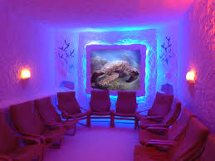
Галокамера — это специально оборудованное помещение в котором создаются условия соляной пещеры (спелеошахты), т.е. лечебная среда, насыщенная сухим аэрозолем хлорида натрия с преобладанием (до 90%) мелких частиц (0,5-5 мкм), которые, проникая в
самые глубокие отделы дыхательных путей, оказывают действие на восстановление функции бронхов и внешнего дыхания.
Метод безопасен, сочетается с другими физиотерапевтическими и немедикаментозными методами. Возрастного ограничения не имеет.
Помогает восстанавливить защитные функции эпителия, уменьшает воспаление.
Способствует отделению мокроты из бронхов, снимает раздражение.
Подсушивающий, дезинфицирующий эффект улучшает состояние кожи, помогает при юношеской угревой сыпи, аллергических проявлениях, экземах, дерматитах и даже псориазе в стадии ремиссии.
Укрепляет нервную систему, улучшает сон, снимает стресс.
Для достижения лечебного эффекта рекомендуется пройти не менее 10 сеансов ежедневно или через день.
Лечение в «соляной пещере» является одним из методов восстановительной терапии, при котором отмечается повышение устойчивости организма и улучшение функционирования всех его систем.
Эта процедура способствует активизации обменных процессов – повышает окислительно-восстановительные процессы, стимулирует углеводный, белковый и водный обмен, повышает синтез ферментов и снижает уровень сахара в крови.
Она также положительно воздействует на систему кровообращения: нормализует артериальное давление, улучшает микроциркуляцию крови, обладает спазмолитическим эффектом, нормализует состав крови, повышает содержание гемоглобина, нормализует электролитный обмен, обладает иммуномодулирующим действием, восстанавливает кислотно-щелочной баланс.
Нахождение пациента в галокамере оказывает очень хорошее лечебное действие на дыхательную систему (болезни органов дыхания, ЛОР патологии, частые ОРВИ).

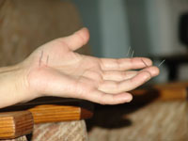
Иглорефлексотерапия (Су-Джок)
Иглорефлексотерапия — это метод лечения, основанный на введении специальных игл в особые точки на коже. Считается, что эти точки связаны с внутренними органами. При правильном воздействии на точки улучшается течение многих болезней. Благодаря непосредственному воздействию на основные проводящие системы организма (нервную, сосудистую, лимфатическую) и опосредованной активизации главных управляющих систем (центральная нервная система, нейрогуморальная, эндокринная, иммунная), современная иглорефлексотерапия признана эффективным методом в лечении широкого ряда заболеваний и позволяет добиваться высоких показателей излечения и улучшения качества жизни. Иглорефлексотерапия оказывает следующие эффекты: болеутоляющий, улучшение микроциркуляции в органах и системах, нормализация АД, функции мозга и сердца, повышение иммунитета и резистентности к инфекциям, седативное и антидепрессивное действие. Для этого метода лечения показаны функциональные нарушения, болевые синдромы, начальные стадии всех заболеваний. Под влиянием иглорефлексотерапии происходит увеличение активности гормонов надпочечников, изменятся проницаемость сосудов и тканевой обмен, улучшаются реологические свойства крови. Метод иглорефлексотерапии заключается в воздействии на активные точки организма специальными стальными или серебряными иглами.

Гирудотерапия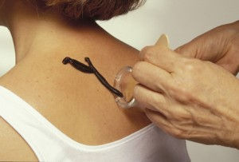
Лечение пиявками — одно из направлений традиционной медицины, которое в настоящее время приобретает все большее значение. Преимущество данного вида лечения в том, что укус пиявки оказывает оздоровляющий эффект на весь организм.
Медицинская эффективность гирудотерапии обеспечивается комплексом факторов. Во-первых, места укусов пиявки определяются точно, подобно тому, как точки воздействия определяются при иглоукалывании. Во-вторых, лечение гирудотерапией позволяет разгрузить региональный кровоток. В-третьих, пиявка прокусывает кожу и вводит в кровь пациента биологически активные вещества, которые активизирует микроциркуляцию крови и способствует повышению иммунитета. В слюне пиявки содержатся приблизительно 150 ферментов, которые способствуют лечению воспалительных, гнойно-септических и других заболеваний.
Гирудотерапия известна своим широким лечебным действием. Лечение пиявками имеет противовоспалительный эффект, иммуностимулирующий, бактерицидный, противоотечный. Поэтому как дополнение к медикаментозному, физиотерапевтическому и хирургическому лечению гирудотерапия незаменима.
Гирудотерапия оказывает лечебное действие через кровоток, лимфатическую систему и энергосистему. То есть пиявка оказывает воздействие на весь организм, причем неагрессивно, что особенно важно при лечении некоторых патологий.
Стоит отметить, что лечение пиявками полностью безопасно. Каждая из них используется однократно, что исключает какое бы то ни было возможное заражение пациента.
Гирудотерапия применяется практически во всех направлениях медицины.

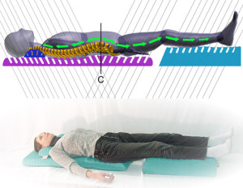Сухое вытяжение позвоночника (детензор)
Метод сухого горизонтального вытяжения позвоночника предназначен для щадящего вытяжения позвоночного столба при помощи специального эластичного устройства терапевтического мата «Детензор». При укладывании пациента (свободно, без привязывания) на «Детензор» в расслабленном состоянии формируются гармонично направленные силы вытяжения, что приводит к разгрузке системы позвоночника.
Простота метода позволяет применять его не только при стационарном лечении, но и в амбулаторной практике.
Кроме того, детензор-терапия показана и тем людям, которые пока не ощущают болей в спине, но ведут малоподвижный образ жизни, что в будущем может привести к возникновению проблем с позвоночником.
Следует отметить, что противопоказаний к использованию метода детензор-терапии практически не существует, так как процедура не может привести к травмированию мышц, костей и суставов, а также не создаёт дополнительной нагрузки на кровеносные сосуды. Нижний возрастной порог применения детензора – три года, верхнего порога не существует. Профилактический курс детензор-терапии включает в себя от пяти до десяти процедур, длительность лечебного курса может доходить до двадцати пяти процедур.

Кишечное орошение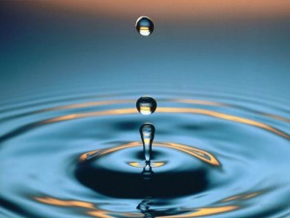
Кишечное орошение, становится все более и более популярной техникой очищения кишок. Вода вводится в кишечник посредством специального зонда через прямую кишку, чтобы отторгнуть содержимое кишки. Большинство людей сообщает о восстановлении жизненных сил и очевидном энергетическом подъеме, испытываемом ими после этой лечебной процедуры. Это связано с тем, что множество токсических веществ скапливается на стенках толстой кишки, где они могут вызвать нагноение или даже вновь попасть в кровоток. Человек чувствует себя значительно лучше после удаления этих скоплений. Выгоды от проведения такой процедуры включают помощь от запора, поноса (диареи), вздутий живота и метаболизма, кишечных болей, заболеваний кожи, раздражительности и общей вялости.

Кедровая бочка
Кедровая бочка — это уникальный народный метод воздействия на организм человека травяным паром из сборов лекарственных трав. Высокая насыщенность целебных соединений в пароконцентрате из сборов лекарственных трав, способствует наполнению капилляров кровью, полному раскрытию потовых пор и сальных желез, что приводит к максимальному выведению из организма шлаков, токсинов и солей, в свою очередь параллельно происходит всасывание целебных соединений из пароконцентрата лекарственных трав. В результате чего организм очищается на клеточном и тканевом уровне, нормализуются обменные процессы, улучшается работа всех органов и систем, что ведет к его оздоровлению и омоложению. Восстанавливаются душевные и физические силы, повышаются выносливость и иммунитет. После процедуры в Кедровой бочке отмечается хорошая релаксация, очищаются кожные покровы, снижается вес тела и исчезает целлюлит.

Прессотерапия
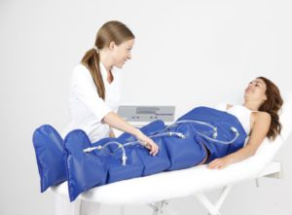
Процедура аппаратного массажа, использующий для воздействия сжатый воздух. Основное действие прессотерапии оказывается на лимфатическую систему.
Принцип действия прессотерапии основан на подаче сжатого воздуха высокого и низкого давления через манжеты пневмокостюма. Процедура полностью контролируема, воздействие сжатым воздухом осуществляется с перерывами. При помощи прессотерапии осуществляется активный лимфодренаж, положительное влияние на обменные процессы, выводятся шлаки и токсины.
Прессотерапия применяется при: отеках, вызванных мышечной активностью, посттравматических состояниях, нарушениях периферического венозно-лимфатического обращения, лимфедеме (нарушения оттока лимфы от лимфатических капилляров) и пр.
В ходе процедуры происходит активизация движение лимфы от центральных областей тела к периферийным, снимаются застойные явления. Этот процесс ведет к восстановлению жидкостного баланса, активному очищению медленной венозной крови, уменьшению кислородного голодания и напряжения в мышечных тканях.
Запись на процедуры по тел. 8(8202) 28-95-20 — администратор
Сайт работает на WordPress тема от WP Blogs

